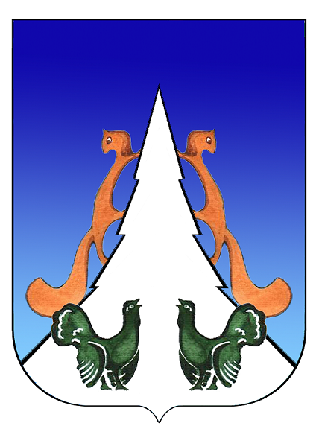

Ханты-Мансийский автономный округ – Югра
Советский район
городское поселение Агириш
А Д М И Н И С Т Р А Ц И Я
628245, Ханты-Мансийский автономный округ-Югра, телефон:(34675) 41233
Тюменской области, Советский район, п. Агириш факс:(34675) 41233
ул. Винницкая 16 эл.адрес: agirish@sovrnhmao.ru
ПОСТАНОВЛЕНИЕ

«04» сентября 2024 г. № 193

О создании общественной комиссии городского
поселения Агириш по обеспечению реализации
приоритетного проекта «Формирование
комфортной городской среды»

В соответствии с Федеральным законом от 06.10.2003 № 131-ФЗ «Об общих принципах организации местного самоуправления в Российской Федерации», Постановлением Правительства Российской Федерации от 10.02.2017 № 169 «Об утверждении Правил предоставления и распределения субсидий из федерального бюджета бюджетам субъектов Российской Федерации на поддержку государственных программ субъектов Российской Федерации и муниципальных программ формирования современной городской среды», Уставом городского поселения Агириш:
1. Создать общественную комиссии городского поселения Агириш по обеспечению реализации приоритетного проекта «Формирование комфортной городской среды» (далее Общественная комиссия).
2. Утвердить:
2.1. Положение об Общественной комиссии (приложение 1).
2.2. Состав Общественной комиссии (приложение 2).
3. Признать утратившим силу Постановление администрации городского поселения Агириш от 11.04.2017 № 91 «О создании общественной комиссии городского поселения Агириш по обеспечению реализации приоритетного проекта «Формирование комфортной городской среды».
4. Опубликовать настоящее постановление в бюллетене «Вестник городского поселения Агириш» и разместить на официальном сайте городского поселения Агириш.
5. Настоящее постановление вступает в силу с момента его подписания.
6. Контроль исполнения настоящего Постановления оставляю за собой.

Глава городского поселения Агириш И.В. Ермолаева

Приложение 1
к постановлению администрации городского
поселения Агириш от 04.09.2024 № 193

Положение об Общественной комиссии городского поселения Агириш
по обеспечению реализации приоритетного проекта
«Формирование комфортной городской среды»

1. Общие положения

1.1. Общественная комиссии городского поселения Агириш по обеспечению реализации приоритетного проекта «Формирование комфортной городской среды» (далее Общественная комиссия) является межведомственным коллегиальным органом, созданным в целях осуществления контроля и координации деятельности в рамках реализации приоритетного проекта «Формирование комфортной городской среды» на территории Советского района.
1.2. Общественная комиссия в своей деятельности руководствуется Конституцией Российской Федерации, Федеральными законами, указами и распоряжениями Президента Российской Федерации, постановлениями и распоряжениями Правительства Российской Федерации, правовыми актами Ханты-Мансийского автономного округа – Югры, правовыми актами администрации городского поселения Агириш, иными правовыми актами, а также настоящим Положением.
1.3. Руководство деятельностью Общественной комиссии осуществляет глава городского поселения (далее председатель Общественной комиссии).
1.4. Общественная комиссия создаётся в целях:
1.4.1. Осуществления контроля за реализацией приоритетного проекта «Формирование комфортной городской среды» (далее Приоритетный проект) и рассмотрения любого рода вопросов, возникающих в связи с его реализацией.
1.4.2. Осуществление контроля и координации хода выполнения муниципальной программы по формированию современной городской среды на 2024 год и на 2025-2030 годы (далее муниципальные программы на 2024 год и на 2025-2030 годы), в том числе конкретных мероприятий в рамках указанных программ.
1.4.3. Проведения комиссионной оценки предложений заинтересованных лиц для включениях их в муниципальные программы на 2024 год и на 2025-2030 годы.

2. Функции Общественной комиссии

2.1. Организует взаимодействие органов местного самоуправления городского поселения, политических партий и движений, общественных организаций и иных лиц по обеспечению реализации мероприятий Приоритетного проекта или иных, связанных с ним мероприятий.
2.2. Взаимодействует с органами местного самоуправления Советского района, политическими партиями и движениями, общественными организациями и иными лицами в части координации деятельности по реализации мероприятий Приоритетного проекта, в том числе в части полноты и своевременности выполнения таких мероприятий.
2.3. Рассматривает предложения заинтересованных лиц о включении мероприятий в муниципальные программы на 2024 год и на 2025-2030 годы (по мере поступления таких предложений).
2.4. Рассматривает спорные и проблемные вопросы реализации Приоритетного проекта, рассматривает, вырабатывает (участвует в выработке) предложений по реализации Приоритетного проекта (по мере необходимости).

3. Деятельность Общественной комиссии

3.1. Заседания Общественной комиссии проводятся в случаях, предусмотренных пунктами 2.3. – 2.4. настоящего Постановления.
3.2. Заседание Общественной комиссии считается правомочным, если на нём присутствовало не менее половины членов Общественной комиссии. Заседания проводит председатель Общественной комиссии, в его отсутствие – заместитель председателя Общественной комиссии.
3.3.Заседания Общественной комиссии проводятся в форме открытых заседаний, с приглашением средств массовой информации.
3.4. Решения Общественной комиссии принимаются большинством голосов Общественной комиссии, участвующих в заседании, и оформляются протоколом, который подписывает председательствующий на заседании Общественной комиссии и секретарь. При равенстве голосов голос председательствующего на заседании Общественной комиссии является решающим.
3.5. Протоколы заседания Общественной комиссии ведёт секретарь Общественной комиссии и обеспечивает хранение оригиналов.
3.6. Протоколы размещаются на сайте администрации городского поселения не позднее одного рабочего дня, следующего за днём подписания.
3.7. Члены Общественной комиссии должны присутствовать на заседаниях лично. В случае невозможности присутствия члена комиссии на заседании по уважительным причинам он вправе с согласия председателя Общественной комиссии направить для участия в заседании своего представителя.
3.8. Для осуществления возложенных задач Общественная комиссия вправе:
3.8.1. Запрашивать в установленном порядке у органов местного самоуправления Советского района, поселений, входящих в состав Советского района, а также организаций, предприятий, учреждений необходимую информацию по вопросам деятельности Общественной комиссии.
3.8.2. Привлекать к участию и заслушивать на своих заседаниях представителей, органов местного самоуправления Советского района, поселений, входящих в состав Советского района, а также организаций, предприятий, учреждений.
3.8.3. Вносить предложения в органы местного самоуправления Советского района по вопросам обеспечения реализации Приоритетного проекта.

Приложение 2
к постановлению администрации городского
поселения Агириш от 04.09.2024 № 193

Состав Общественной комиссии
городского поселения Агириш по обеспечению реализации приоритетного проекта «Формирование комфортной городской среды»

Руководитель комиссии: Глава городского поселения Агириш;

Заместитель руководителя комиссии: Заместитель главы городского поселения Агириш;

Секретарь комиссии: специалист отдела по организации деятельности;

Члены комиссии:
- начальник отдела по организации деятельности городского поселения Агириш по согласованию);
- главный специалист по земельным отношениям отдела по организации деятельности (по согласованию);
- депутат Совета депутатов городского поселения Агириш (по согласованию);
- представители общественности (по согласованию).

